**CoveringArray**

1. **发布时间：2016**

项目第一次commit时间

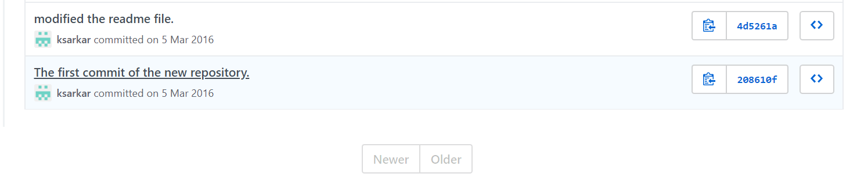

1. **工具使用形式和跨平台特性**

Library (Java)

跨平台

1. **测试生成及其输入输出格式**
   1. **生成算法：**多种生成方法

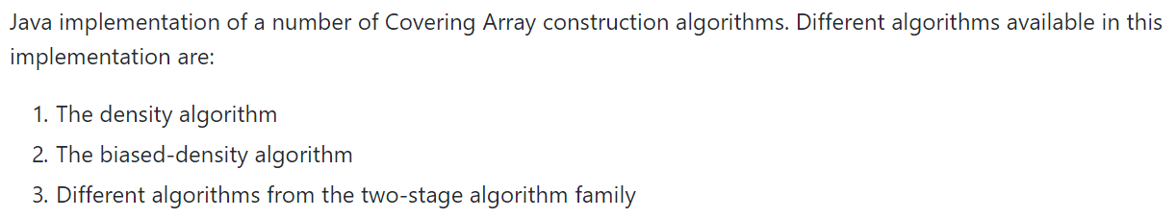

* 1. **支持维度：**[1-n]
  2. **可变力度：**No
  3. **种子：**No
  4. **约束：**No
  5. **建模语言：**No
  6. **输出格式（包括抽象测试用例、自然语言描述测试计划、代码片段等）：**

No

1. **其它测试活动**
   1. **测试用例优化：**No
   2. **测试执行：**No
   3. **覆盖率评估：**No
   4. **故障定位：**No
2. **额外功能**
3. **和其它测试工具的兼容性：**No
4. **工具演化：**最早commit时间2016，最近commit时间2016，总计11条commit记录。